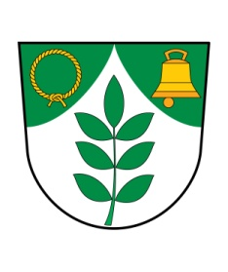

OBECNÍ ÚŘAD STARÉ JESENČANY
Vás srdečně zve
na
R E G I O N Á L N Í H R Y B E Z H R A N I C

Které se uskuteční dne 2. 9. 2023 od 13,00 hod. na návsi před kulturním domem.
Přijďte podpořit naše soutěžící a prožít s námi poslední prázdninový víkend.

ÚČASTÍ NA AKCI POTVRZUJETE SOUHLAS S UMÍSTĚNÍM VAŠICH FOTEK NA WEBOVÝCH STRÁNKÁCH OBCE.

